Alternatieve oplossingsmogelijkheid 2: zonder toepassing van Omgevingsnorm

Bij dit alternatief wordt geen gebruik gemaakt van het objecttype Omgevingsnorm, maar worden de waarden per winkelcentrum in de tekst opgenomen.

Lid 1 bepaalt weer waar in een winkelcentrum horeca is toegestaan. Aan dit lid is een Locatie (in de vorm van een Locatiegroep) gekoppeld voor de vier winkelcentra en een Locatie (in de vorm van een Locatiegroep) voor alle gebieden binnen de vier winkelcentra waar horeca is toegelaten. In de leden 2 t/m 5 is de naam van het winkelcentrum en de maximum oppervlakte aan horeca in de tekst opgenomen. Ieder lid is gekoppeld aan de Locatie van het betreffende winkelcentrum. Figuur 170 geeft een idee van hoe dit er in een viewer uit zou kunnen zien.

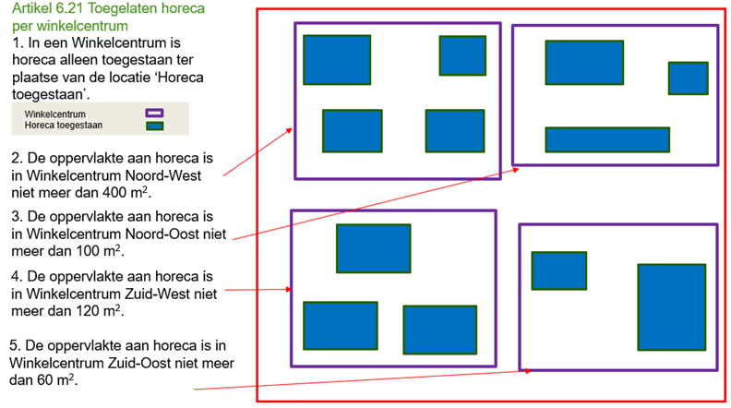

1. Voorbeeld van hoe de toepassing van alternatieve oplossingsmogelijkheid 2 er in een viewer uitziet